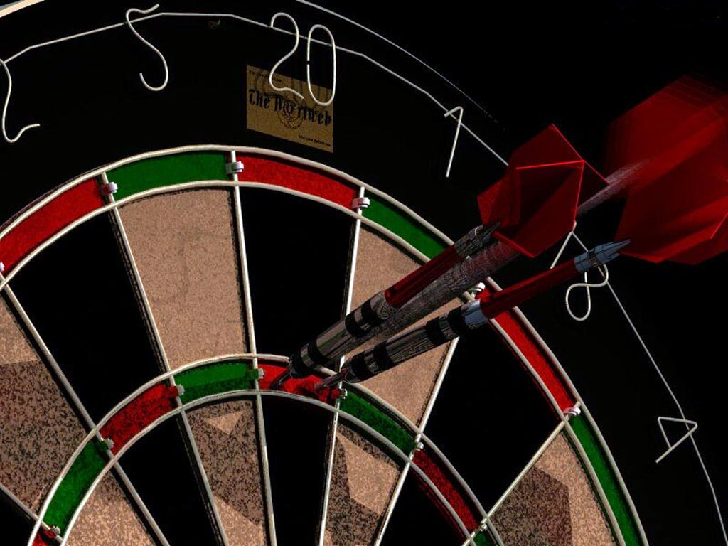
Šipkový klub PFD Ježek Jihlava vás zve na tradiční
ŠIPKOVÝ  VALENTÝNSKÝ  TURNAJ  Kdy  22. ÚNORA 2014  12:30 – 13:00 Prezentace dvojic  13:30 Začátek dvojic  15:00 – 16:00 Prezentace jednotlivců  Cca 16:30 Začátek hlavního turnaje  Kde  Pivnice Točna  Sokolovská 128, Jihlava  kontakt:  David Bužga 774 113 425 Strejda.b@centrum.cz  Více info na: www.pfdjihlava.webnode.cz |  |  | pro šipkaře každého věku  startovné  80Kč jednotlivci  120Kč dvojice  Ceny jsou včetně poplatku UŠO  Na místě  Občerstvení  4 automaty  Tombola  Losované ceny  Hry  501 DO Jednotlivci  501 DO dvojice  Turnaj žen  Mistr středař  Ceny  Nejlepších 6 hráčů  Nejlepší 3 dvojice  Nejlepší 3 ženy  Nejlepší středař  První bingo

